ЛАБОРАТОРНАЯ РАБОТА № 1

Примечание: Материал был переведен с румынского языка на русский с помощью Google Translator

Представляем Лабораторную Работу № 1 для Курса BD, основанную на конкретном задании, выполненном в рамках разработанной парадигмы этого курса → 4 МОДУЛЯ КУРСА → 4 ЛАБОРАТОРНЫЕ РАБОТЫ → КАЖДАЯ ЛАБОРАТОРНАЯ РАБОТА ВЫПОЛНЯЕТСЯ В 4 ЭТАПА/НЕДЕЛИ → 4 ПОЭТАПНЫХ/ЕЖЕНЕДЕЛЬНЫХ ОТЧЕТА → 1 СВОДНЫЙ / АГРЕГИРОВАННЫЙ ЕЖЕМЕСЯЧНЫЙ ОТЧЕТ → 1 СИНТЕЗИРУЕМЫЙ . УЛУЧШЕННЫЙ ЕЖЕМЕСЯЧНЫЙ ОТЧЕТ → 1 ГОД/КУРСОВАЯ РАБОТА!!!

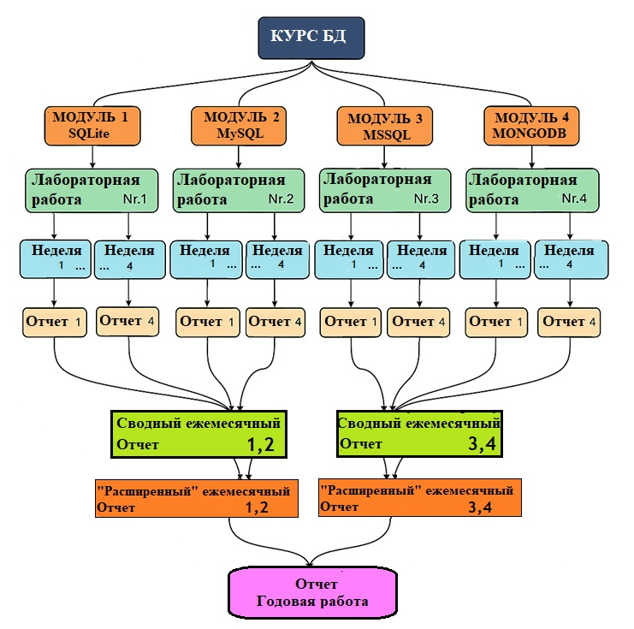

Студент предоставляет еженедельный отчет о Лабораторной Работе № 1, заархивированный в форматах RAR, ZIP, в файле стандартного формата , например:

SD_251_Last _Name_Отчет_L1_Этап_1.rar

Компоненты отчета:
- Технический отчет (Word), компоненты → 1. Содержание отчета: и 2. Таблица оценки для Reflection Sheet / Лист Рефлексии и Мини-Отчета:
- Экспортированный файл БД
- Скрипты/приложения (код + скриншоты ) размещаются в отдельной папке вместе с полученными файлами , например, изображениями ( jpeg , png , bmp ...), файлами .xlsx, .csv , экспортированными файлами , скриншотами , файлами Readme.md с соответствующими пояснениями (при необходимости).

Задание 15: Ведение и управление каталогом продукции в сфере электронной коммерции (Предметная Область) — это лишь одна из 267 задач, предложенных вам для лабораторной работы в рамках 37 Предметных Областей!

Компоненты " Formula BD " :
Тип БД: Реляционный
СУБД: SQLite

Этап 1 – (1неделя). Формулировка и моделирование.

Содержание отчета
- Предметная Область исследования и задачи: электронная коммерция; каталоговые записи (название, цена, наличие на складе, категория).
- Цель/KPI/задачи: уточнить показатели (например, количество активных товаров, критически важный запас, средняя цена).
- Обоснование использования СУБД: SQLite — идеально подходит для локальных, мобильных и прототипных приложений, работает в одном файле и не требует -настройки .
- Моделирование БД: концептуальное → логическое → физическое (таблицы: Produse, Categorii, Stocuri / Товары, Категории, Запасы).
- Рефлексия PoEMS (обязательно): 1–2 страницы, завершает этап и подготавливает переход.
- Мини- описательный отчет PoEMS (необязательно): интерпретация результатов и связь с реальной задачей.

Примечание: PoEMS – см. Приложение 1

ОФИЦИАЛЬНАЯ РУБРИКА 1 - Таблица оценки преподавателя 1:

Критерий | баллы | Замечания лектора
Актуальность Предметной Области исследования | 40 бал
Четкость выравнивания ( SQLite ) | 20 бал
Моделирование - БД (концептуальное - логическое-физическое) | 40 бал
Оригинальность /на основе PoEMS/ | 20 бал
Документация и согласованность | 30 бал
Итого | 150 бал
Заключение ( представляется преподавателем ): «Студент...»

2. 2. Таблица оценки для Reflection Sheet / Лист Рефлексии и Мини-Отчета, оглавление, разработанное на основе содержания этапа 1:

Форма PoEMS (обязательна)
Для каждого Этапа!:
- Обещание: Что обещает выбранная архитектура или решение?
- Эмоции: Как интерпретируется процесс обучения?
- Наблюдение: Какие критические или конструктивные замечания можно сделать?
- Подведение итогов PoEMS : Фраза, две или несколько метафор, суммирующих накопленный опыт.

Подробный Мини-Отчет - (необязательно, для каждого этапа!)
- Краткое размышление о том, что означает для Вас этот этап.
- С какими трудностями пришлось столкнуться и как их удалось преодолеть?
- Уроки, извлеченные из опыта, и перспективы дальнейших шагов.

Еженедельный Reflection Sheet / Лист Рефлексии о результатах (обязательно)
- Каждую неделю студент заполняет лист самоанализа, в котором фиксирует пройденные события, трудности и выводы, которые можно сделать за эту неделю.
- Еженедельный Reflection Sheet / Лист Рефлексии является неотъемлемой частью учебного процесса и должен быть представлен вместе с еженедельным отчетом.
- Еженедельный Reflection Sheet / Лист Рефлексии может также содержать синтетические или повествовательные элементы .

Таблица оценки преподавателя для еженедельного Reflection Sheet / Лист Рефлексии:
Критерий | баллы | Замечания лектора
Полнота и ясность | 20 бал
Глубина и перспективы понимания | 20 бал
Синтетическая и повествовательная оригинальность | 10 бал
Соблюдение установленных сроков! | 30 бал
Итого | 80 бал

Включение Reflection Sheet / Лист Рефлексии и Мини-Отчета в еженедельную оценку.
- После каждой Таблицы оценки преподавателя на каждом Этапе добавляется дополнительная таблица для оценки Reflection Sheet / Лист Рефлексии и Мини-Отчета. В этих таблицах представлены четкие критерии и специальные баллы для формализации оценки этих компонентов.
- Мини-Отчеты, хотя и необязательны, могут быть оценены с точки зрения связности и глубины, поддерживая непрерывный процесс рефлексии.
ОФИЦИАЛЬНАЯ РУБРИКА 2 - Таблица 2 для оценки преподавателя (Лист Рефлексии и Мини-Отчет)
Критерий | баллы | Замечания лектора
Полнота и ясность (Лист Рефлексии) | 20 бал
Глубина и перспективные выводы (лист для размышлений) | 20 бал
Оригинальность синтеза и повествования (лист для размышлений) | 10 бал
Соблюдение сроков (Лист Рефлексии) | 30 бал
Последовательность и глубина (краткий повествовательный отчет) | 20 бал
Общий | 100 бал

Заключение ( представляется преподавателем ): «Студент...»

Сумма баллов по таблицам 1 и 2 оценка преподавателя:

Итого: ______ / 250 ( оценка 10!)

P.S .:
Преподаватель представляет и, в зависимости от ситуации, объясняет студенту результаты оценок, полученных на данном Этапе, и способы их улучшения, чтобы обеспечить логическую последовательность этапов и облегчить студенту процесс подготовки Ежемесячных Сводных Отчетов. и Улучшенных/ Синтезируемых Ежемесячных Отчетов.

Приложение 1
PoEMS - РАЗМЫШЛЕНИЕ ПОЭЗИИ В ПРОЕКТИРОВАНИИ БАЗ ДАННЫХ - СОКРАЩЕННОЕ ИЗЛОЖЕНИЕ

- Понятие поэзии отражение в базе данных дизайн ссылки к тот использование поэтических принципов и творческое самовыражение к усиливать тот смыслообразование Процессор в пределах базы данных . Это подход включает в себя понимание тот взаимосвязь обработки данных и тот способы , которыми мы делать чувство нашего​ окружение . Это также рассматривает тот потенциал для интерпретации в​ вычислительный структуры мы часто Рассматривайте их как нейтральные технологии хранения данных .
- Поэтическое осмысление в проектировании баз данных способствует более глубокому пониманию. понимание того , как данные могут быть интерпретированный и выраженный творчески , за пределами тот логический Связи между явными значениями . Это подчеркивает тот выразительный возможности обработки данных и роль аналитиков , наблюдение​ специалисты , художники и​ будущие активисты​ заявления через тот анализ этого​ потенциал .
- Стихи​ метод , который Аббревиатура расшифровывается как Люди , Объекты , Окружающая среда , Сообщения и Услуги, и представляет собой практическое понятие . структура для пользователей наблюдение и исследования . Это помогает в понимании. тот люди , объекты , окружающая среда , сообщения и услуги Участие в проектировании базы данных , предоставление структурированной информации . способ к собирать и синтезировать информация .
- В итоге , поэзия отражение в базе данных дизайн является о используя поэтические принципы к обогащать тот смыслообразование процесс , способствующий более глубокому понимание того , как данные могут быть интерпретированный и выраженный творчески . Это подчеркивает тот важность учета​ тот более широкий контекст и тот потенциал для интерпретации в проектировании и​ использование баз данных .

ПОЭТИЧЕСКОЕ РАЗМЫШЛЕНИЕ В ПРОЕКТИРОВАНИИ БАЗ ДАННЫХ - Сокращенная версия метод Стихи

- Концепция поэтического размышления → В проектировании баз данных это подразумевает использование поэтических принципов и творческого самовыражения для усиления процесса смыслообразования внутри баз данных .

- Этот подход предполагает понимание взаимосвязи между процессами обработки данных и способами их осмысления. Наше окружение. Также обратите внимание на следующее : Потенциал для интерпретации в вычислительных структурах, которые мы часто рассматриваем как нейтральные технологии хранения данных.

- Поэтическое размышление → В проектировании баз данных это способствует более глубокому пониманию того, как данные могут быть интерпретированы и выражены творчески, выходя за рамки логических связей явных значений. Поэтическое размышление подчеркивает выразительные возможности Анализ обработки данных и роли аналитиков, специалистов по наблюдению, художников и активистов в формулировании заявлений посредством изучения этого потенциала.

- Метод PoEMS , что означает → Концепция «Люди, объекты, окружение, сообщения и услуги» — это практическая модель для наблюдения за пользователями и проведения исследований. Она помогает понять... → Люди, объекты, окружение, сообщения и сервисы, участвующие в проектировании базы данных, обеспечивающей структурированный способ сбора и обобщения информации .

- В заключение , Поэтическое Размышление → В проектировании баз данных это подразумевает использование поэтических принципов для обогащения процесса смыслообразования, способствуя более глубокому пониманию того, как данные могут быть интерпретированы и творчески выражены . Поэтическое размышление → Подчеркивается важность учета более широкого контекста и потенциала для интерпретации при проектировании и использовании баз данных.

ПОЭТИЧЕСКОЕ РАЗМЫШЛЕНИЕ В ПРОЕКЦИИ БАЗ ДАННЫХ - СОКРАЩЕННЫЙ Стихи метод

- Концепция Поэтический Размышления , стихи метод → в дизайне база данные подразумевает использовать поэтический принципы и творчество самовыражение для подкрепление процесс смыслообразование в базах данные .

- Поэтический Размышления , стихи метод → предполагает понимание отношения обработка данные и методы понимание окружающий нас мир . Он также учитывает потенциал интерпретации в вычислительной технике структуры , мы часто мы рассматриваем как нейтральный технологии хранилище данные .

- Поэтический Размышления , стихи метод → в дизайне база данные продвигает более глубокий понимание потому что данные Я могу быть интерпретированный и выраженный креативный , захватывающий для рамки логический связи явный смысл . Поэтический Размышления , стихи метод → подчеркивает выразительный возможности обработка данные и роль аналитики , специалисты к наблюдение , художники и активисты в процессе формирования объявлено посредством анализ этот потенциал .

- Метод Стихи , которые расшифровано как → « Люди , Объекты , Окружающая среда» «Среда , Сообщения и службы », представляет собо практичный основа для наблюдения и исследования пользователи ​В помогает понимание → Люди , предметы , окружение Среду , Сообщения и Услуги, связанные с проектированием. базы данные , продажа структурированный метод сбор и синтез информация .

- Заключение​ Поэтический Осмысление , Метод Стихи → в дизайне база данные оно используется​ поэтический принципы для обогащение процесс смыслообразование , общение более глубокий понимание потому что данные Я могу быть интерпретированный и выраженный творчески поэтично Осмысление , Метод Стихи → подчеркивает важность бухгалтерский учет более широкий контекст и потенциал интерпретации в проектирование и использование база данные .

